Presentación:

* Creación de polinomios
  + Se ingresa el comando “crear”
    - Muestra mensaje “ERROR: Faltan parametros”
  + Se ingresa comando “crear poli1 1 -5 6”
    - Muestra “- poli1 = x2 − 5x + 6”
  + Se ingresa comando “crear poli2 4x 0 1”
    - Muestra mensaje “ERROR: Numero invalido” y vuelve a solicitar datos
  + Se ingresa comando “crear poli2 4 0 1”
    - Muestra “- poli2 = 4x2 + 1”
  + Se ingresa comando “crear nulo 0”
    - Muestra “- nulo = 0”

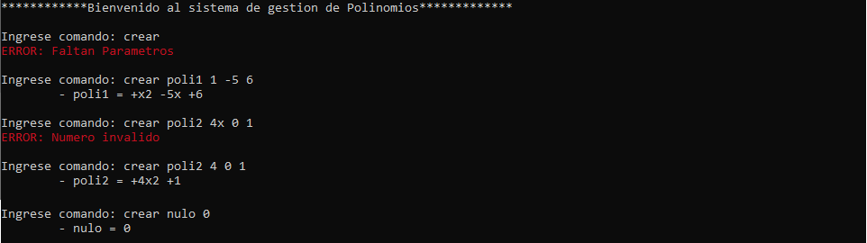

* Suma de polinomios
  + Se ingresa comando “sumar poli1 poli1 poli1”
    - Muestra mensaje “ERROR: Ya existe polinomio con ese nombre”
  + Se ingresa comando “sumar resu1 poli1 poli3”
    - Muestra mensaje “ERROR: No existe polinomio con ese nombre”
  + Se ingresa comando “sumar resu1 poli1 poli2”
    - Muestra “- resu1 = +5x2 - 5x + 7”
  + Se ingresa comando “sumar resu2 resu1 nulo”
    - Muestra “- resu2 = +5x2 - 5x + 7”

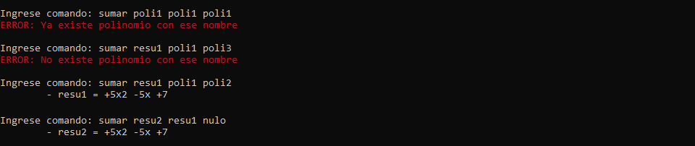

* Multiplicación de polinomios
  + Se ingresa comando “crear binomio1 1 -2”
    - Muestra “- binomio1 = +x -2”
  + Se ingresa comando “crear binomio2 1 -3”
    - Muestra “- binomio1 = +x -3”
  + Se ingresa comando “multiplicar resu3 binomio1 binomio2
    - Muestra “ - resu3 = +x2 -5x +6”

Observamos que el resultado es el igual al poli1 ya que x-2 y x-3 es la factorización de poli1 (Por lo tanto 2 y 3 son raíz de poli1)

* + Se ingresa comando “multiplicar resu4 resu3 nulo”
    - Muestra “- resu4 = 0”

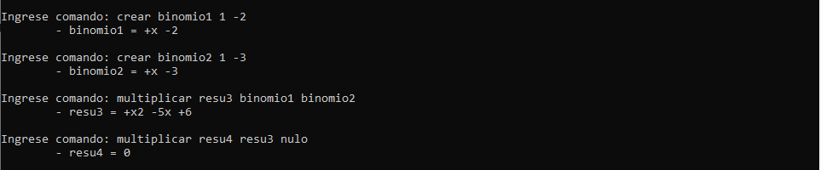

* Verificación de raíz y evaluación de polinomio
  + Se ingresa comando “esraiz poli1 2”
  + Se ingresa comando “esraiz poli1 3”
    - Muestra “2 es raiz del polinomio” y “3 es raiz del polinomio”
  + Se ingresa comando “esraiz poli1 -1”
    - Muestra “-1 NO es raíz del polinomio”
  + Se ingresa comando “evaluar poli1 2”
  + Se ingresa comando “evaluar poli1 3”
    - Muestra “Resultado = 0”
  + Se ingresa comando “evaluar poli1 -1”
    - Muestra “Resultado = 12“

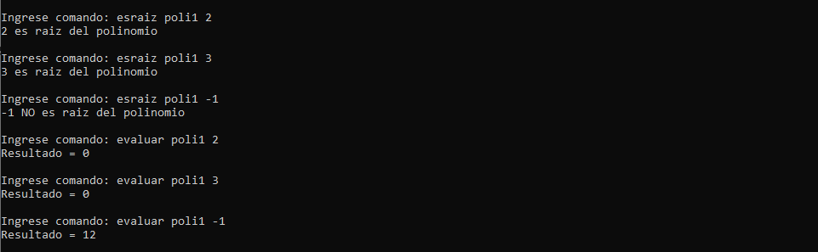

* Listado de Polinomios
  + Se ingresa comando “mostrar”

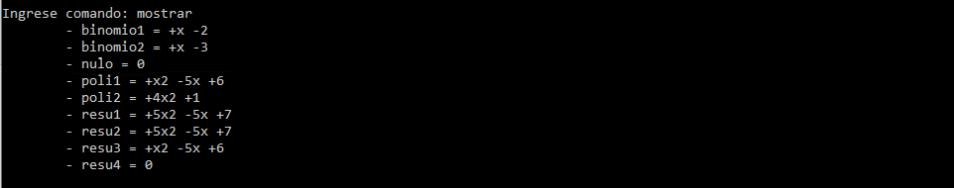

* Guardado y Recuperacion de polinomios en archivos
  + Ingreso comando “guardar binomio1 binomio1”
  + Ingreso comando “guardar binomio2 binomio2”
    - Muestra: “polinomio almacenado correctamente en binomio1.txt”
    - Muestra: “polinomio almacenado correctamente en binomio2.txt”
  + Ingreso comando “salir”
  + Abro nuevamente el programa
  + Ingreso comando “mostrar”
    - Muestra: “No hay polinomios en memoria”
  + Ingreso comando “recuperar binomio1 binomio2”
  + Ingreso comando “recuperar binomio2 binomio1”
    - Muestra: “- binomio1 = +x -3”
    - Muestra: “- binomio2 = +x -2”
  + Ingreso comando “multiplicar resu1 binomio2 binomio1”
    - Muestra: “resu1 = +x2 -5x +6”
  + Ingreso comando “guardar resu1 binomio1”
    - Muestra: “El archivo ya existe, desea sobre-escribirlo?(S/N):”
      * “Ingreso ‘N’”
        + Muestra: “Polinomio no guardado”
      * Ingreso ‘S’”
        + Muestra: “polinomio almacenado correctamente en binomio1.txt”
  + Ingrese comando: recuperar binomioresu1 binomio1
    - Muestra: ”- binomioresu1 = +x2 -5x +6”
  + Ingreso comando “mostrar”

